类、对象、方法、消息 继承 方法绑定和改写 多态 重载
静态属性 静态方法
............................................................................................
多态
静态方法绑定

1 范畴
Dir.open()
File.open

重定义
2 签名
  - 如果两个或更多的方法具有相同的名称和相同的参数数目，编译器如何匹配?
  - P91继承层次的例子

3 动态方法绑定
改写
多态变量

继承的形式
特化子类化（子类型化）
规范子类化
构造子类化
泛化子类化
扩展子类化
限制子类化
变体子类化
结合子类化

内存布局 最小静态空间分配 最大静态空间分配 动态内存分配
复制和克隆

静态方法绑定和动态方法绑定

纯多态、适配器模式、反射和内省

协方差与反协方差
框架 特点

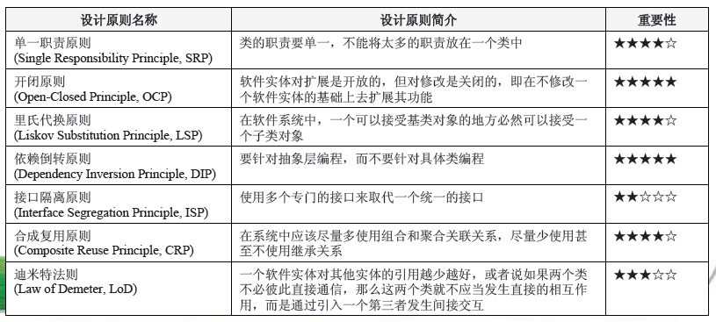

简单工厂、工厂方法、抽象工厂
适配器、代理、 BRIDGE（桥接）、 DECORATOR（装饰）
CHAIN OF RESPONSIBILITY(职责链) 、 OBSERVER（观察者）、STRATEGY(策略)

